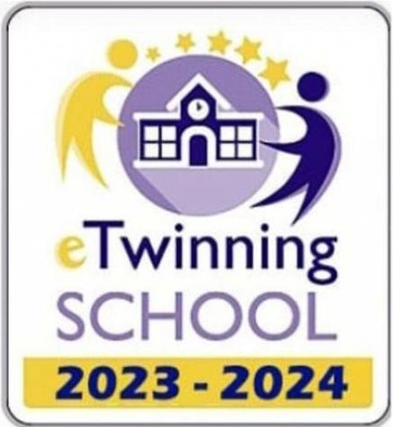
ISTITUTO COMPRENSIVO AD INDIRIZZO MUSICALE
DISTRETTO N. 16 - Macerata Campania (CE) Via Roma,11
C.F. 94017830616- Mail:ceic88300b@istruzione.it – ceic88300b@pec.istruzione.it
sito www.icmaceratacampania.edu.it Tel 0823/692435 Fax 0823/695550

ISCRIZIONE PER L’ANNO SCOLASTICO 2024 – 2025

A partire dal 18 gennaio 2024 ed entro e non oltre il 10 febbraio 2024 sarà possibile presentare le domande di iscrizione all’anno scolastico 2024 – 2025.

L’invio in digitale vale per tutte le classi prime della scuola Primaria, Secondaria di primo e secondo grado. Invece, come in passato, resta cartacea per la scuola dell’infanzia.
Le domande dovranno essere inoltrate attraverso la nuova piattaforma del MIM “Unica”.
Per accedere è necessario utilizzare le credenziali:

- SPID (Sistema Pubblico di Identità Digitale)
- CIE (Carta di Identità Elettronica)
- eIDAS (elettronic IDentification Authentication and Signature)
Si allega il link del Ministero dell’Istruzione con le indicazioni per l’utilizzo della piattaforma UNICA
https://unica.istruzione.gov.it/it/orientamento/iscrizioni

Codici meccanografici dei vari Plessi

CEMM88301C SCUOLA SECONDARIA DI I GRADO PLESSO PASCOLI

CEEE88301D SCUOLA PRIMARIA PLESSO MATTEOTTI

CEEE88302E SCUOLA PRIMARIA PLESSO GRAMSCI

CEEE88303G SCUOLA PRIMARIA PLESSO L. DA VINCI

Iscrizione Scuola dell’Infanzia dal 18 gennaio 2024 al 10 febbraio 2024

La scuola dell’infanzia accoglie i bambini di età compresa trai tre (3) e i cinque (5) anni compiuti entro il 31 dicembre2024 oppure se anticipatari entro il 30 aprile2025.
Il modulo di iscrizione per la scuola dell’infanzia può essere scaricato dal sito:
https://icmaceratacampania.edu.it/modulistica-famiglie/ o ritirato presso la segreteria dell’istituto.
Il modulo compilato in tutte le sue parti e firmato da entrambi i genitori dovrà essere consegnato alla segreteria dell’istituto entro e non oltre il 10 febbraio 2024 con allegati copia del codice fiscale mamma, papà, alunno e certificato di vaccinazione.

CRITERI DI ISCRIZIONE A.S. 2024-2025
L’iscrizione alle classi prime degli alunni nei vari plessi dell’Istituto Comprensivo avviene, nei limiti della capienza obiettiva di ciascuno di essi e di quanto disposto dal D.P.R. 20 marzo 2009, n. 81, sulla base dei seguenti criteri nell’ordine, stabiliti dalle delibere:
Delibera Collegio dei Docenti del 20 – 12 – 2022
Delibera n.81 del verbale n.6 Consiglio di Istituto
- Provenienza dallo stesso Istituto Comprensivo
- Residenza nel territorio comunale
- Vicinanza della residenza dell’alunno alla scuola
- Fratelli già iscritti e frequentanti
- Impegni lavorativi dei genitori e degli esercenti la responsabilità genitoriale
- Non residenti
- Sorteggio (come estrema ratio)

Le famiglie che avessero reali necessità di assistenza e non potessero procedere autonomamente all’iscrizione, potranno rivolgersi alla segreteria dell’istituto tutti i giorni dalle ore 10:30 alle ore 12:30 e dalle ore 14:00 alle ore 16:00.

Il Dirigente

